החומר לבחינת הבגרות בתנ"ך תשע"ז (שכבת יב ,למעט יב2, 70%)

החומר כולל:
1. היסטוריוגרפיה ונבואה
2. נושאי חובה: חוק, חכמה, נביאי אמת ושקר, תגובות לחורבן ושיבת ציון
3. נושאי הרחבה: חוק, חכמה, נביאי אמת ושקר, תגובות לחורבן ושיבת ציון

תאריכים חשובים
928 לפנה"ס– פילוג הממלכה
722 לפנה"ס – חורבן וגלות ממלכת ישראל/שומרון
701 לפנה"ס – מסע סנחריב ליהודה
622 לפנה"ס – רפורמה פולחנית של יאשיהו
597 לפנה"ס – גלות יהויכין
586 לפנה"ס – חורבן וגלות ירושלים
538 לפנה"ס – הצהרת כורש

היסטוריוגרפיה ונבואה

מלכים א': י 1-13, י"א,1-13, 26-43 י"ב, ט"ז 23-33, י"ז, י"ח, י"ט, כ"א.

מלכים ב': ט"ו 1-31, י"ז, י"ח (מקור חוץ מקראי –תבליט לכיש, מנסרת סנחריב), י"ט 35-37,
כ"א ( בהשוואה לדבה"ב ל"ג 1-20), כ"ב, כ"ג 1-14, 25-31,כ"ד 8-20, כ"ה.

עמוס (ביחס לחורבן ישראל אחרי מל"ב י"ז): א' 1- 2, ד' 1 – 11, ה' 21 – 27

ישעיהו ( לאחר מל"ב י"ט – מסע סנחריב): א', ב' 1-4

ירמיהו (במקביל לחורבן יהודה) א' 1-3, ז' 1-24, כ"ה 1-4

דברים: י"ב 12-1, ט"ז 22-21

חוק | חכמה | נביאי אמת ושקר | תגובות לחורבן ושיבת ציון
פרקי חובה | פרקי חובה | פרקי חובה | פרקי חובה
קריאת שמע:  דברים ו' 4 - 15  חוקים סוציאליים:  דברים כ"ד 10 – 22  שמיטה: דברים ט"ו 1 – 11 + פרוזבול.  מלחמה: דברים כ' | איוב: א', ב', מ"ב  קהלת: א' | דברים: י"ח 9 - 22  ירמיהו: כ',  כ"ג 25 – 32, כ"ח | יחזקאל: י"ח 1 - 20  עזרא: א 1 – 7,  ד' 1 – 6  ישעיה: מ' 1 – 11  חגי: א'
 |  | פרקי הרחבה | פרקי הרחבה
 |  | מלכים א: כ"ב 1 - 40  עמוס: ז' 7 -17  ירמיהו: כ"ו | איכה: ה'  תהילים: קל"ז  יחזקאל: ל"ז 1 - 14

מבנה הבחינה (שאלון 2 יח"ל 1281)

בשאלון זה ארבעה פרקים.
פרק ראשון- היסטוריוגרפיה ונבואה- (2×28) 56 נקודות
פרק שני- נושאי החובה (3×8) 24 נקודות
פרק שלישי- נושאי ההרחבה - (1×8) 8 נקודות
פרק רביעי- קטע להבנה ולניתוח או קטע שלא נלמד - (3×4) 12 נקודות
סה"כ: 100 נקודות

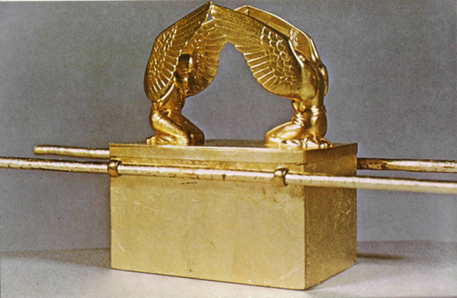

בהצלחה !!!
צוות תנ"ך

